PRESSEINFORMATION

Ulm, 28. April 2020

Wie verständlich wird über Corona berichtet?
Neue Studie zur Kommunikation in der Corona-Krise

Verständliche Informationen sind entscheidend für die Bewältigung der globalen Corona-Pandemie. Besondere Bedeutung kommt dabei der Kommunikation von Medien, Behörden und Instituten zu, denn dort informiert sich die Bevölkerung. Aus diesem Grund hat das H&H Communication Lab GmbH, Institut für Verständlichkeit, Informationstexte im Internet von verschiedenen Behörden, Medien, dem Robert-Koch-Institut (RKI) und medizinischen Fachmagazinen untersucht. Analysiert wurden die Texte hierfür mit der Sprachanalyse-Software TextLab. „Die öffentliche Kommunikation zum Thema Corona ist insgesamt eher als schwer verständlich einzustufen. Das gilt, wie zu erwarten war, für die Kommunikation der wissenschaftlichen Quellen. Aber selbst die Berichterstattung der Medien ist oft komplex und nicht unbedingt für jede und jeden zugänglich“, fasst Oliver Haug, Geschäftsführer H&H Communication Lab, die Ergebnisse zusammen. Für eine objektive Einstufung der Verständlichkeit wurden die Texte mit dem Hohenheimer Verständlichkeits-Index (HIX) bewertet. Dieser von der Universität Hohenheim entwickelte Index bewertet die Verständlichkeit von Texten auf einer Skala von 0 (schwer verständlich) bis 20 (sehr leicht verständlich). Durchschnittlich erreichen die Texte einen Wert von 8,8 Punkten.

Bei allen untersuchten Texten zeigen sich ähnliche Barrieren, wenn auch in unterschiedlicher Qualität. Eine der häufigsten Barrieren sind lange, komplexe Sätze. Mehr als 50 Wörter je Satz waren selbst in der Medienberichterstattung keine Seltenheit. Auch lange und in der Alltagssprache ungebräuchliche Wörter gehören zu den typischen Stolpersteinen. Wenig überraschend ist zudem der hohe Anteil an medizinischen Fachbegriffen in den Texten. Hierzu zählen unverständliche Begriffe wie „Pulsfeldgelelektrophorese“ oder „seroepidemiologischen“. Das macht die Inhalte für Laien oft undurchdringlich – auch wenn einige häufig verwendete Worte relativ schnell „gelernt“ werden. Neben der medizinischen Fachsprache ist eine weitere Barriere der hohe Anteil an abstrakten Substantiven, insbesondere bei den Internet-Texten der Behörden. Typische Beispiele für eine solche unverständliche Amtssprache sind Wörter wie „Krankenhausbehandlungsbedürftigen“ oder „Hospitalisierungsinzidenzen“.

Was macht den Unterschied?
Es gab einige interessante Unterschiede zwischen den verschiedenen Informationsquellen:
„Während das RKI wenig Adverbien verwendet, und daher eher objektiv und präzise berichtet, fallen in der Medienberichterstattung eine starke Verwendung von Adverbien auf, was auf eine eher wertende Berichterstattung hindeutet. Dafür verwenden die Medien wiederum deutlich mehr Verben, wodurch die Texte prinzipiell lebendiger und leichter verständlich werden“, erklärt Dr. Hannah Kermes, Computerlinguistin beim Communication Lab.
Aufschlussreich war auch die Verwendung unterschiedlicher Begriffe. So werden beispielsweise infizierte Personen unterschiedlich benannt: Bei den Medien ist von „Menschen“ die Rede. Medizinische Fachzeitschriften hingegen sprechen von „Patienten“ und das RKI von „Fällen“.
Komplexes einfach machen
Insgesamt lässt sich festhalten, dass alle untersuchten Behörden und Medien deutlich verständlicher kommunizieren könnten. Dafür sind oft nur kleinere Anpassungen in den Texten nötig. Dazu erklärt Dr. Anikar Haseloff, Geschäftsführer des Communication Lab: „Es ist natürlich eine besondere Herausforderung, komplexe Themen in kurzer Zeit verständlich zu formulieren. Dennoch ist es möglich – und nötig! Denn nur durch verständliche Informationen steigt das Verständnis für die Krise. Und somit auch für die Maßnahmen, die getroffen werden müssen. Verständnis ist aber letztlich nur möglich, wenn die Bevölkerung die Informationen vollständig und richtig ‚versteht‘.“

Detaillierte Ergebnisse der Untersuchung finden Sie unter:
https://www.comlab-ulm.de/project/studie-corona/

Um öffentliche Einrichtungen und Behörden zu entlasten und in der Krise zu unterstützen stellt H&H Communication Lab die Klartext-Software TextLab kostenlos zur Verfügung. Mehr Informationen zur Initiative #KlartextGegenCorona finden Sie unter www.comlab-ulm.de/klartext-gegen-corona

Bildanforderung
Bildmaterial finden Sie zum Download in unserem Medienportal http://press-n-relations.amid-pr.com unter dem Suchbegriff „KlartextGegenCorona“.

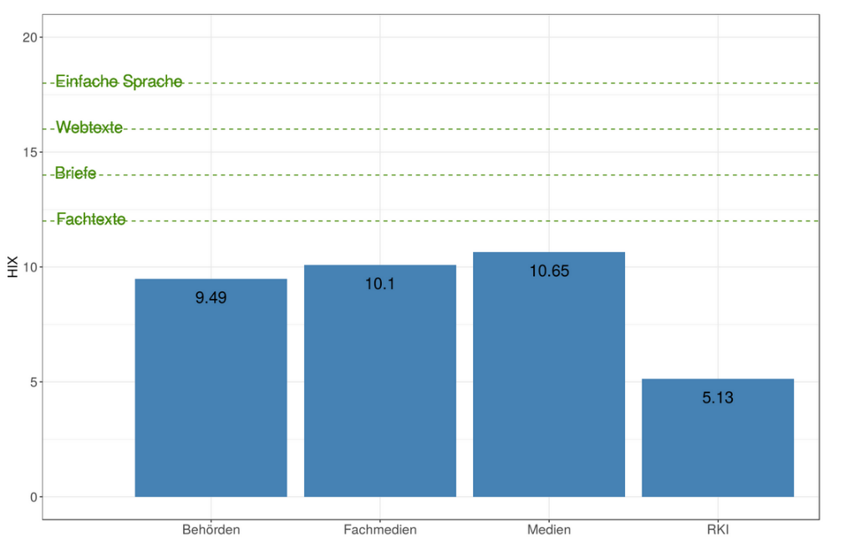
Abb.: durchschnittlicher HIX-Wert der einzelnen Informationsquellen

Kontakt: Presse- und Öffentlichkeitsarbeit:
H&H Communication Lab GmbH  Institut für Verständlichkeit  Am Hindenburgring 31 – 89077 Ulm  Web: www.comlab-ulm.de  Oliver Haug  Tel.: +49 731 9328411  Mail: o.haug@comlab-ulm.de  Dr. Anikar Haseloff  Tel.: +49 731 9328412  E-Mail: a.haseloff@comlab-ulm.de | Press’n’Relations GmbH  Désirée Müller  Magirusstr. 33  89077 Ulm  Tel.: +49 731 9287-32  dmt@press-n-relations.de  Web: www.press-n-relations.de

Über Communication Lab
Die H&H Communication Lab GmbH ist ein inhabergeführtes Institut für Verständlichkeit. Seit 2006 entwickelt das Institut Lösungen zur Verbesserung der Kommunikation von Unternehmen. Hierzu werden neueste wissenschaftliche Erkenntnisse genutzt und eigene Forschungen betrieben. Das Institut hat sich auf die Analyse, Bewertung und Optimierung von Kommunikation spezialisiert. Es berät Unternehmen in allen Fragen rund um die kundenfreundliche und verständliche Informationsvermittlung. Das Institut ist in verschiedensten Branchen tätig. Zu den Kunden zählen DAX-Konzerne, Finanzkonzerne und Verwaltungen, aber auch kleine und mittelständische Unternehmen.
Über TextLab
TextLab ist eine Software, mit der Texte per Knopfdruck auf Verständlichkeit, Tonalität, Sprachstil, die richtige Kundenansprache und die Einhaltung des Corporate Wording analysiert werden können. Die Funktionen basieren auf wissenschaftlichen Methoden und Verfahren. Das Programm ist vielseitig einsetzbar und auch für Nutzer ohne technisches Spezialwissen einfach zu bedienen. TextLab bewertet die Qualität der Texte und ermittelt, ob sie für die jeweiligen Zielgruppen geeignet sind. TextLab deckt Schwachstellen im Text auf, liefert Hinweise zur Optimierung und unterstützt bei der Verbesserung.

